Science 4e année – Échantillon de questions
- Nous avons deux chandelles identiques. Chandelle B a été allumée et brulée pendant une heure. Après une heure, les deux chandelles ont été mesuré et est démontré dans le diagramme ci-dessous.
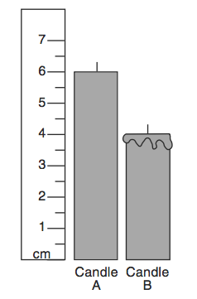
Chandelle A Chandelle B
Quelle sera la hauteur de la chandelle A si elle brule pendant 1 ½ heures?
- 3 cm
- 1 cm
- 5 cm
- 2 cm
- Une classe de 4ième année a fait une recherche sur la couleur des yeux de tous les élèves en 4ième année de leur école. Les résultats sont indiqués dans le tableau ci-dessous.
 | Bleu | Brun | Vert
Mr. Leblanc Class | 9 | 7 | 1
Mrs. Hatter Class | 2 | 10 | 4
Qu’est-ce que le tableau démontre à propos de la couleur des yeux des élèves en 4ième année?
- Vert est la couleur la moins commune dans les deux classes de 4ième année
- Les yeux bleus sont plus communs avec les garçons que les filles en 4ième année
- Brun est la couleur la plus commune dans chacune des classes de 4ième année.
- Brun est la couleur la plus commune à l’école

- Une classe a décidée d’avoir trois lapins dans leur classe. Le graphique suivant démontre la durée de vie de différents animaux.
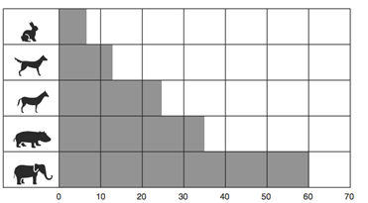
Durée de vie moyenne
Lapin
Chien
Cheval
Hippopotame
Éléphant
Combien de temps est-ce que les trois lapins vont vivre?
- 24 ans
- 16 ans
- 8 ans
- 3 ans

- Les étudiants ont été demandés de mesurer la longueur de 5 différents objets dans leur classe. Leur information est trouvé dans le tableau suivant :
Objet | Longueur (cm)
table | 130 cm
pupitre | 54 cm
livre | 32 cm
étagère | 64 cm
SMART board | 140 cm
- Construis un diagramme à bandes afin de représenter les résultats.
- Écris une phrase qui démontre la relation entre la longueur du livre et celle de l’étagère.

